05 Der Leib Christi Christi
Hinführung: Jesus erzählt in seinen Gleichnissen und Reden von der Königsherrschaft Gottes. Dort wo sie aufgerichtet wird, werden Menschen wieder heil entsteht eine Gemeinschaft, die auch die „Zöllner und Sünder“, sprich die moralisch Ausgegrenzten umfasst. Diese Gemeinschaft drückt sich in der Berufung der 12 Jünger Jesu aus. Jeder steht für eine der 12 Stämme des Volkes Gottes. Die 12 Jünger bilden die Keimzelle des neuen „Volkes Gottes“. Wie aber wird dies Gemeinschaft nach Jesu Auferstehung weitergeführt werden? Zwei Merkmale bilden sich aus: Einerseits die Taufe, die die Gabe des Geistes beinhaltet, der nun die Menschen zu einem neuen Leben führt. Andererseits das Abendmahl. Hier wird die Gemeinschaft mit dem Auferstandenen erfahrbar. In der gemeinsamen Feier wird auch Gottes Wort gepredigt, singen und lobt die Gemeinde Gott. In all dem erfährt die Gemeinde: Jesus Christus ist gegenwärtig. Wir gehören zusammen.
In der Gemeinde in Korinth, an die der Apostel Paulus schreibt, gibt es dennoch große Unterschiede zwischen Reichen und Armen, Sklaven und Herren, zwischen Gebildeten und Ungebildeten, zwischen Menschen, die durch den Apostel Paulus oder durch einen gewissen Apollos getauft wurden. Wie aber sollen diese verschiedenen Menschen zusammenkommen. Paulus stellt die Zusammengehörigkeit und wechselseitige Angewiesenheit den Gemeindegliedern im Bild vom „Leib Christi“ dar.

12 So wie unser Leib aus vielen Gliedern besteht und diese Glieder einen Leib bilden, so besteht auch die Gemeinde Christi aus vielen Gliedern und ist doch ein einziger Leib.
13 Wir haben alle denselben Geist empfangen und gehören durch die Taufe zu dem einen Leib Christi, ganz gleich, ob wir nun Juden oder Griechen, Sklaven oder Freie sind; alle sind wir mit demselben Geist erfüllt.
14 Nun besteht ein Körper aus vielen einzelnen Gliedern, nicht nur aus einem einzigen.
15 Selbst wenn der Fuß behaupten würde: "Ich gehöre nicht zum Leib, weil ich keine Hand bin!", er bliebe trotzdem ein Teil des Körpers.
16 Und wenn das Ohr erklären würde: "Ich bin kein Auge, darum gehöre ich nicht zum Leib!", es gehörte dennoch dazu.
17 Angenommen, der ganze Körper bestünde nur aus Augen, wie könnten wir dann hören? Oder der ganze Leib bestünde nur aus Ohren, wie könnten wir dann riechen?
18 Deshalb hat Gott jedem einzelnen Glied des Körpers seine besondere Aufgabe gegeben, so wie er es wollte. 19 Was für ein sonderbarer Leib wäre das, der nur einen Körperteil hätte! 20 Aber so ist es ja auch nicht, sondern viele einzelne Glieder bilden gemeinsam den einen Leib.
21 Darum kann das Auge nicht zur Hand sagen: "Ich brauche dich nicht!" Und der Kopf kann nicht zu den Füßen sagen: "Ihr seid überflüssig!" 22 Vielmehr sind gerade die Teile des Körpers, die schwach und unbedeutend erscheinen, besonders wichtig.
23 Wenn uns an unserem Körper etwas nicht gefällt, dann geben wir uns die größte Mühe, es schöner zu machen; und was uns anstößig erscheint, das kleiden wir besonders sorgfältig.
24 Denn was nicht anstößig ist, muss auch nicht besonders bekleidet werden. Gott aber hat unseren Leib so zusammengefügt, dass die unwichtig erscheinenden Glieder in Wirklichkeit besonders wichtig sind. 25 Unser Leib soll eine Einheit sein, in der jeder einzelne Körperteil für das andere da ist.
26 Leidet ein Teil des Körpers, so leiden alle anderen mit, und wird ein Teil geehrt, freuen sich auch alle anderen. 1. Korinther 12, 12-26 LUT

Arbeitsaufgaben:
- Paraphrasieren Sie den Text.
- Erzählen Sie aus Blickwinkel von „Auge“, „Fuß“ oder „Ohr“, Gründe dafür, sich selbständig zu machen. Erläutern Sie die Folgen für den Leib.
- Ein Antitext zum paulinischen Bild „vom Leib“ könnte ein Gedicht von Paul Simon, I am a rock sein. Es erzählt von einem völligen Rückzug auf sich selbst – vermutlich aufgrund einer Kränkung. Beschreiben Sie die Situation des Dichters. Erläutern Sie, was ihn weiterleben lässt. Was könnten Andere tun, um den „Stein“ wieder zum Leben zu erwecken und in die Gemeinschaft zurückzuführen? Schreiben Sie einen Dialog zwischen Ihnen und dem Dichter!
- Beschreiben Sie das Bild, das im Speisesaal der Kommunität von Selbitz hängt. Erläutern Sie es in Abgrenzung und Zustimmung auf dem Hintergrund von 1. Korinther 12,12-26.
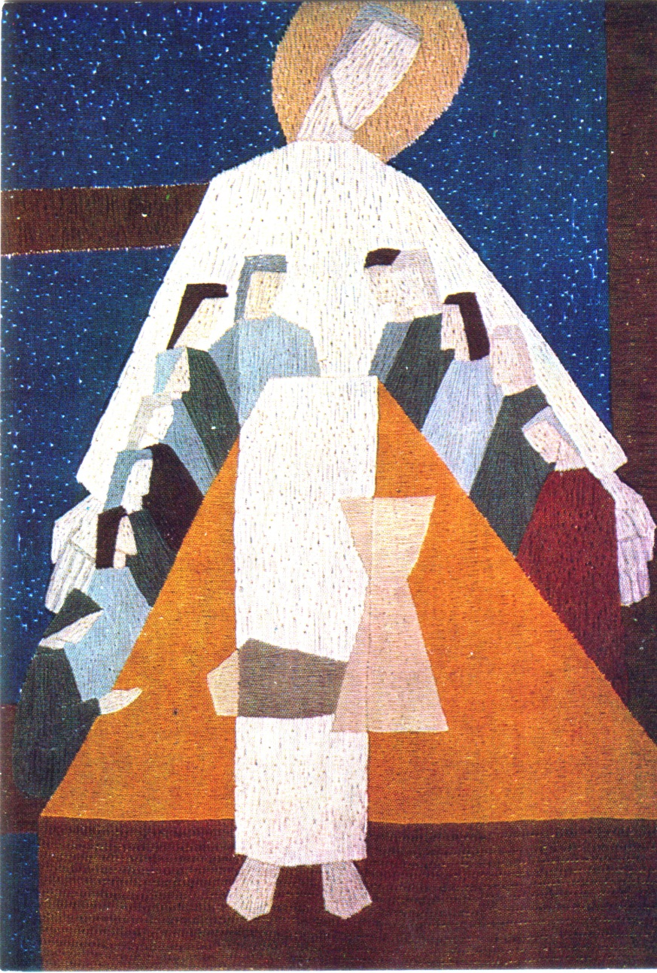

Schon etwas älter (1966), aber gleichwohl bis heute beispielhaft und aussagekräftig für das Lebensgefühl eines schroffen Individualismus das Gedicht von Paul Simon:
I am a rock Ich bin ein Stein
A winter's day Wintertag.
In a deep and dark December im dunklen und trüben Dezember.
I am alone Ich bin allein.
Gazing from my window to the streets below Blicke von meinem Fenster auf die Straßen
On a freshly fallen silent shroud of snow auf frischen Schnee – wie ein Leichentuch.
I am a rock Ich bin ein Stein.
I am an island Ich bin eine Insel.
I've built walls Ich habe Mauern errichtet,
A fortress deep and mighty eine starke und mächtige Burg,
That none may penetrate in die niemand eindringen kann.
I have no need of friendship, friendship causes pain Ich brauche keine Freundschaft, sie bedeutet
It's laughter and it's loving I disdain nur Schmerz - und Liebe verachte ich nur.
I am a rock Ich bin ein Stein.
I am an island Ich bin eine Insel.
Don't talk of love Erzähl mir nichts von Liebe,
But I've heard the word before obwohl ich das Wort schon mal gehört habe.
It's sleeping in my memory Es ruht in meinen Erinnerungen.
I won't disturb the slumber of feelings that have died Ich möchte der Gefühle Schlummer nicht
If I never loved I never would have cried stören, die ich getötet. Wenn ich nie geliebt
hätte, hätte ich auch nicht geweint.

I am a rock Ich bin ein Stein
I am an island Ich bin eine Insel.
I have my books Ich habe meine Bücher
And my poetry to protect me und meine Gedichte, um mich zu bewahren.
I am shielded in my armor Ich bin durch meine Rüstung geschützt.
Hiding in my room, safe within my womb Verstecke mich in meinem Raum, sicher in
I touch no one and no one touches me meiner Blase. Ich berühre niemanden, niemand berührt mich.
I am a rock Ich bin ein Stein
I am an island Ich bin eine Insel
And a rock feels no pain Ein Stein erleidet keine Schmerzen
And an island never cries Und eine Insel erhebt kein Geschrei.
Quelle: Lyric find
Songwriter: Paul Simon

